**热炼系统**

**分析模型文档**

小组成员：田贵松、朱俊毅、蔚滢璐、吴志成

目录

更新历史 3

1 引言 4

1.1 目的 4

1.2 范围 4

1.3 参考文献 4

2总体描述 4

2.1 商品前景 4

2.1.1 背景与机遇 4

2.1.2 业务需求 4

2.2约束 5

2.3假设和依赖 5

3详细需求描述 5

3.1对外接口需求 5

3.1.1用户界面 5

3.1.2通信接口 12

3.1.3软件接口 13

3.2功能需求 13

1、分享动态 13

2、制定计划表 13

3、身体状况评价 14

4、搜索锻炼场所 15

5、查看视频、文章 15

6、约人锻炼 16

7、修改个人信息 16

8、开始、结束锻炼 17

9、推送视频、文章 17

3.3 非功能需求 18

3.3.1 安全性 18

3.3.2 可维护性 18

3.3.3 易用性 18

3.3.4 可靠性 19

3.3.5 业务规则 19

3.3.6 约束 19

3.4 数据需求 19

3.4.1 数据定义 19

3.4.2 默认数据 19

3.4.3 数据格式要求 20

3.5 其他需求 20

# 更新历史

|  |  |  |  |  |
| --- | --- | --- | --- | --- |
| **更新时间** | **更新人** | **更新原因** | **版本号** | **备注** |
| 2017.11.14 | 田贵松 | 添加用例7、8、9 | v0.1 |  |
| 2017.11.16 | 吴志成 | 添加用例4、5、6 | v0.2 |  |
| 2017.11.17 | 蔚滢璐 | 添加用例1、2、3 | v0.3 |  |
| 2017.11.18 | 蔚滢璐 | 完成需求规格说明文档 | v.4 |  |
| 2017.11.20 | 田贵松 | 复查，统一格式 | V1.0 |  |

# 1 引言

## 1.1 目的

本文档描述了热炼系统的功能需求和非功能需求。开发小组的软件系统的实现和验证工作都以此文档为依据。

## 1.2 范围

该系统的主要适用对象是高校的学生，但不限于高校的学生，目前只提供Android与IOS版本。

系统希望通过辅助用户指定锻炼计划，督促鼓励用户完成锻炼计划，提供免费锻炼场地信息，帮助用户与其他用户一起锻炼，提供身体评价信息等方式，鼓励用户积极进行体育锻炼，提高用户的身体素质。

## 1.3 参考文献

1）IEEE标准。

2）热炼系统用例文档V1.0。

# 2总体描述

## 2.1 商品前景

### 2.1.1 背景与机遇

目前，高校学生普遍存在身体素质下降的问题。造成这一问题的直接原因就是高校学生们没有进行足够的体育锻炼。学生们缺乏锻炼的原因有许多，例如：没有能够合理规划学习与锻炼的时间；锻炼积极性不够高；没有同伴一起锻炼；没有合适的锻炼场所；等等。

为了解决这些问题，我们准备开发“热炼”系统，希望能改善高校学生的身体素质问题。

### 2.1.2 业务需求

BR1：在使用软件一个月后，用户能坚持日常锻炼。

BR2：在使用软件后，用户能轻松获得适合自己的锻炼计划。

BR3：在使用软件后，用户能基本找到和自己一起锻炼的人。

BR4：在使用软件后，用户能轻松看到专家对锻炼的建议。

BR5：在使用软件后，用户能容易的找到周围免费的锻炼场所。

BR6：在使用软件一个月后，用户锻炼的积极性能有效改善。

## 2.2约束

CON1：系统要在手机端上运行。

CON2：项目采用持续集成方法

CON3：开发中，开发者提供软件规格需求文档、设计描述文档、测试报告。

## 2.3假设和依赖

AS-1：用户使用系统时，有互联网接入权限

DE-1：用户提供真实的个人信息

# 3详细需求描述

## 3.1对外接口需求

**3.1.1用户界面**

用户界面使用扁平化风格，并且尽量把相近功能放在同一界面内，尽量减少界面跳转和弹窗。

界面简洁易使用，适合全年龄、没有任何专业知识的人群使用。

本系统只有手机端用户界面。

考虑到普通用户的操作习惯和易用程度，系统的所有功能都显示在下方的标签栏中。

以下链接直观地展示了用户界面的内容：

<https://modao.cc/workspace/apps/p6dc015beb9ffd6dd21c888/preview>

另外，下面通过文字和图片的形式也可描述了用户界面的内容。

**Part0：通用组件**

**UI0.1：底部标签栏：**



每个界面最下方是底部标签栏，显示了系统的所有功能，首页标签里可以进行开始锻炼、结束锻炼等常用功能，计划表标签里显示了用户的所有锻炼计划，工具标签里是不常用功能，设置标签里是账号信息等内容。

**UI0.2：顶部标签栏：**



每个界面最上方是顶部标签栏，显示了系统名称和消息提示。

**Part1：登陆注册**

UI1：登录界面：

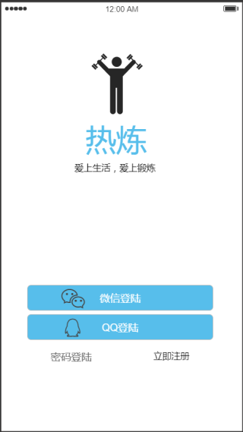 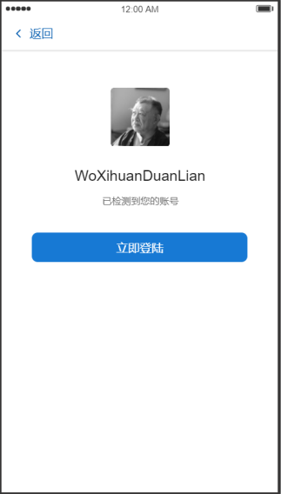 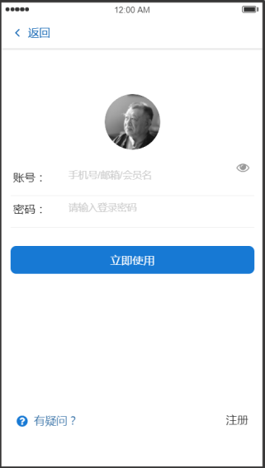

进入系统时，若处于未登录状态，会跳出登录界面左1。点击微信登陆或QQ登陆时会跳转到左2图，若检测不到已登录的微信或QQ账号，则会提示未检测到已登录的用户。点击密码登陆会跳转到左3图，填写账号、密码，进行登录。选择返回时回到左1界面。

UI2：注册界面

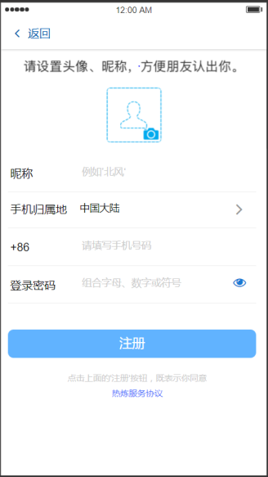

在登陆界面点“立即注册”或“注册”，即跳转到此界面。填写完信息点击注册，如果注册失败会提示（用户已注册或网络连接失败等），注册成功会跳转到主界面。

**Part2：主要功能**

UI3：首页。

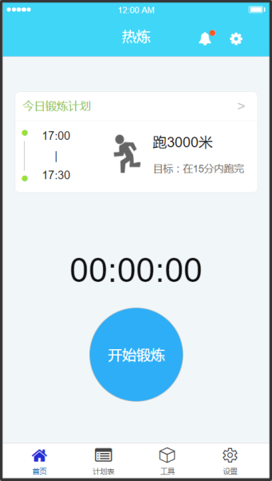 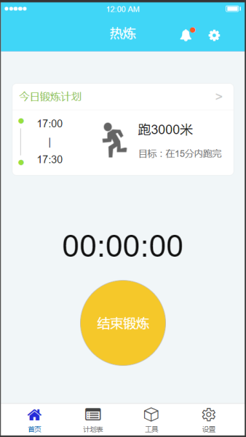 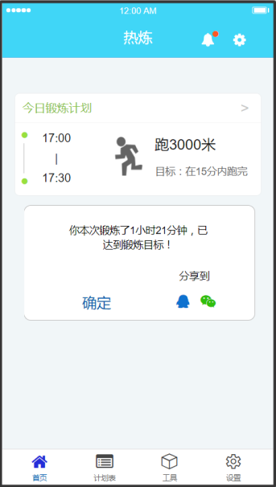

在首页（左1图）可以看到今日的锻炼内容和计划，点击会跳转到计划表界面，可以查看完整的计划表。点击开始锻炼后系统开始为用户计时（左2图），开始锻炼按钮变成结束锻炼按钮。点击结束锻炼按钮停止计时，并显示出锻炼时长（左3图），点击QQ或微信的图标可以将锻炼结果分享到对应平台。

UI4.1：计划表界面

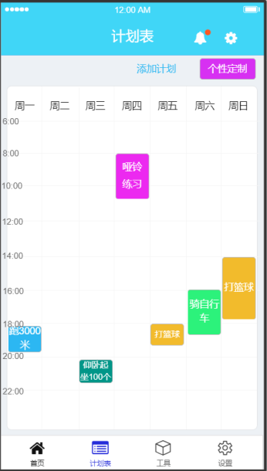 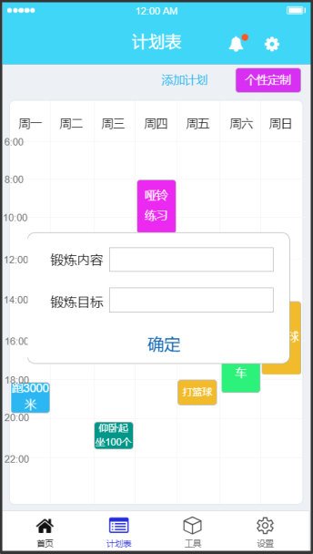

点击下方标签栏的计划表即可进入计划表界面（左1图）。计划表界面显示了用户的所有锻炼计划。点击某个时间段（空白时间段或有内容的时间段），或者点击上方的“添加计划”可以添加或修改某个时间段的计划（左2图）。点击上方的“个性定制”会跳转到定制计划界面。

UI4.2：定制计划界面

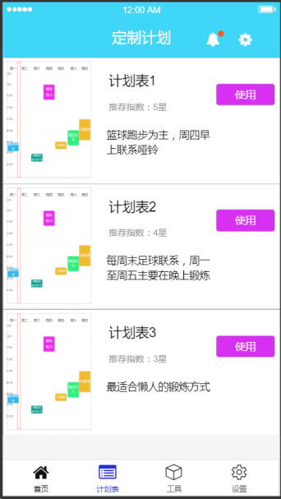

定制计划界面按推荐顺序显示出系统为用户定制的锻炼计划表，点击使用可以把当前的锻炼计划表替换为选择的计划表。

UI5：工具应用

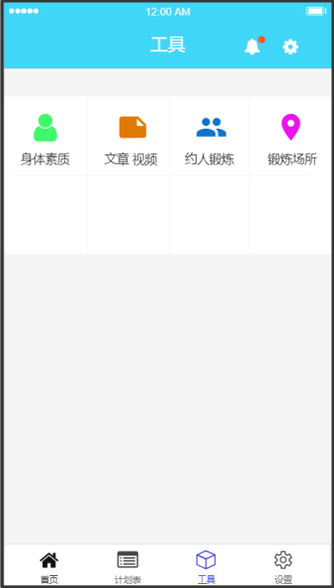

点击下方标签栏的工具即可进入工具应用界面，点击图标可以进入对应的界面。

UI6：身体素质

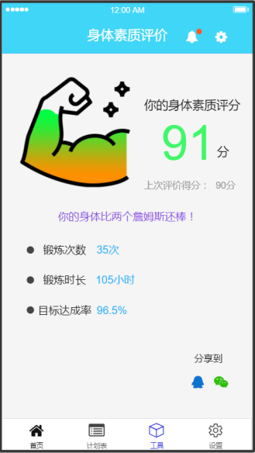

在工具界面中点击身体素质，即可进入身体素质界面。这里显示了用户到目前为止使用本系统的一些锻炼数据和身体素质评分。评分越高，左侧的手臂的彩色部分会越满。点击右下方的QQ或微信图标可以分享到对应的平台。

UI6.1：文章视频

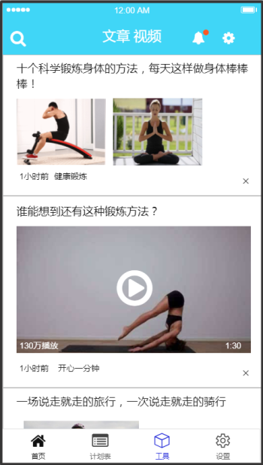

在工具界面中点击文章视频，即可进入文章视频界面。点击对应的文章或视频进入到文章内容界面。点击左上角的搜索图标可以进行文章或视频的搜索。

UI6.2：文章内容

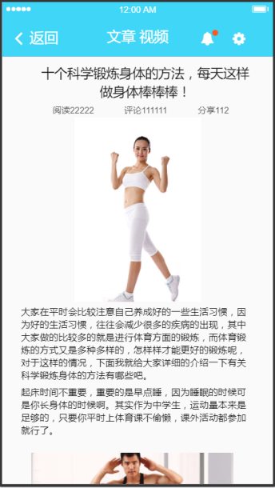

显示了文章或视频的具体内容。

UI7：约人锻炼

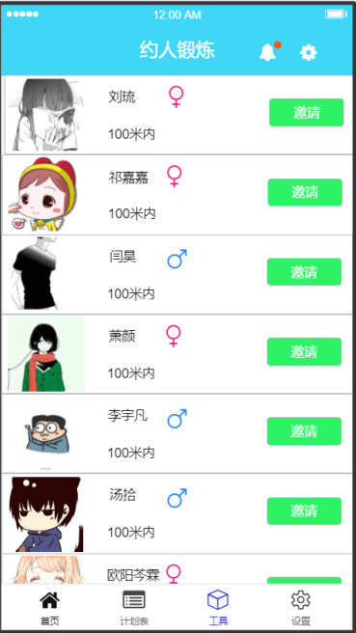

在工具界面中点击约人锻炼，即可进入约人锻炼界面。这里显示出了附近想要锻炼的用户，点击用户头像可以查看用户的信息，点击邀请可以向该用户发起一起锻炼邀请。收到邀请的用户会得到提示，并决定是否同意。若同意，两人的界面都会跳转到地图（与锻炼场所界面类似），并显示出两人的位置。

UI8：锻炼场所

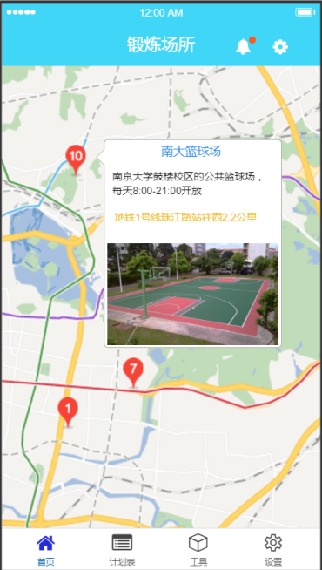

在工具界面中点击锻炼场所，即可进入锻炼场所界面。所有附近的锻炼场所会用气球标记出来点击气球可以查看场所的简介信息。

**Part3：其它功能**

UI9：设置

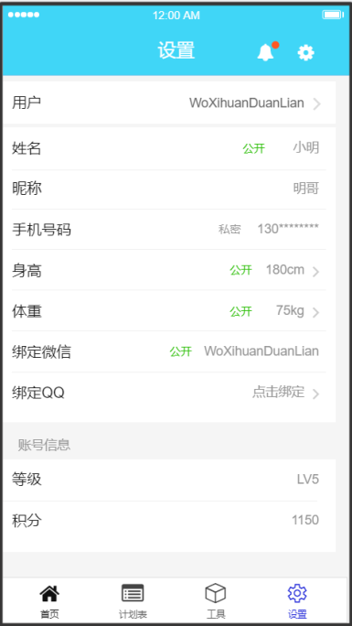

点击下方标签栏的设置，或者点击上方标签栏的齿轮图标，即可进入设置界面。点击相应的信息即可修改内容和设置是否公开该信息。账号信息只能查看不能修改。点击用户即可登出、切换或退出系统。

UI10：我的消息



点击上方标签栏的铃铛图标，即可进入消息界面。

### 3.1.2通信接口

CI：客户端与服务器使用RMI的方式进行通信。

### 3.1.3软件接口

SI：使用MySql作为底层数据库存储各种数据。

## 3.2功能需求

### 1、分享动态

刺激相应序列

刺激：用户选择分享自己的身体素质信息或当次锻炼情况

响应：系统显示可以分享的方式

刺激：用户选择分享的方式

响应：系统生成本次分享的预览

刺激：用户取消分享

响应：系统关闭分享任务

刺激：用户确认分享

响应：系统将信息发送到用户所选的方式

|  |  |
| --- | --- |
| Share. | 系统允许用户分享动态 |
| Share.method.list | 系统显示分享方式的列表 |
| Share.method.choose | 用户选择分享的方式 |
| Share.preview | 用户查看分享的预览 |
| Share.cancel | 用户取消分享 |
| Share.valid | 用户确认分享 |

### 2、制定计划表

刺激相应序列

刺激：用户选择查看当前的锻炼计划表

响应：系统显示用户的锻炼计划表

刺激：用户选择获取个性锻炼计划

响应：系统显示符合用户条件的锻炼计划表

刺激：用户选择取消选择

相应：系统显示用户的锻炼计划表

刺激：用户选择计划表

响应：系统更新用户计划表

刺激：用户选择删除锻炼计划表

相应：系统删除用户的锻炼计划表

刺激：用户选择有锻炼计划的时间段

响应：系统显示该时间段的锻炼内容和锻炼目标

刺激：用户修改锻炼内容和锻炼目标

响应：系统显示修改后的内容

刺激：用户选择确认修改

响应：系统修改该时间段的锻炼计划

刺激：用户选择取消修改

响应：系统显示用户的锻炼计划表

刺激：用户选择删除该锻炼计划

相应：系统删除该锻炼计划

刺激：用户选择没有锻炼计划的时间段

响应：系统显示新增锻炼计划需要填入的锻炼内容，锻炼目标，起止时间

刺激：用户填入新增锻炼计划信息

响应：系统显示新增锻炼计划信息

刺激：用户选择确认增加锻炼计划

响应：系统将锻炼计划加入用户的锻炼计划表

刺激：用户选择取消增加锻炼计划

响应：系统显示用户的锻炼计划表

|  |  |
| --- | --- |
| Schedule | 用户的锻炼计划表 |
| Schedule.detail | 系统显示用户锻炼计划表的内容 |
| Schedule.del | 用户删除锻炼计划表 |
| Schedule.recommend | 系统根据用户信息推荐锻炼计划 |
| Schedule.recommend.list | 系统显示推荐锻炼计划列表 |
| Schedule.recommend.choose | 用户选择推荐的锻炼计划表 |
| Scheduel.plan | 用户锻炼计划表中的一个锻炼计划 |
| Schedule.plan.detail | 系统显示锻炼计划的详细信息 |
| Schedule.plan.add | 用户新增一个锻炼计划 |
| Schedule.plan.del | 用户删除一个锻炼计划 |
| Schedule.plan.change | 用户修改一个锻炼计划 |

### 3、身体状况评价

刺激相应序列

刺激：用户选择查看当前身体素质

相应：系统显示对用户身体素质的分析

刺激：用户选择分享身体素质到朋友圈

响应：系统分享身体素质（见用例1：分享动态）

|  |  |
| --- | --- |
| Evaluate | 系统对用户身体素质的评价 |
| Evaluate.detail | 用户查看评价的详细信息 |
| Evaluate.share | 用户分享评价 |

### 4、搜索锻炼场所

刺激响应序列

刺激：用户选择搜索锻炼场所

响应：系统定位用户所在的区

刺激：用户查询附近的锻炼场所

响应：系统显示出大学生所在的区地图，并将免费的锻炼场所标记在地图上

刺激：用户选择一个锻炼场所

响应：系统显示该锻炼场所的详细信息，包括名称、简介、图片、交通路线

刺激：用户选择到这里去

响应：系统在地图上显示出从当前位置到锻炼场所的路线

|  |  |
| --- | --- |
| Place | 系统允许用户使用搜索锻炼场所功能 |
| Place.user.locate | 系统能够定位用户所在的区域 |
| Place.search | 系统允许用户搜索锻炼场所 |
| Place.search.certain | 用户确定进行搜索 |
| Place.search.result | 系统显示出大学生所在的区地图，并将免费的锻炼场所标记在地图上 |
| Place.result.select | 用户选择一个锻炼场所 |
| Place.result.info | 系统显示该锻炼场所的详细信息 |
| Place.info.name | 系统显示锻炼场所的名称 |
| Place.info.description | 系统显示锻炼场所的简介 |
| Place.info.photo | 系统显示锻炼场所的图片 |
| Place.info.route | 系统显示锻炼场所的交通路线 |
| Place.result.go | 用户选择到指定的锻炼场所 |
| Place.result.route | 系统在地图上显示出从当前位置到锻炼场所的路线 |

### 5、查看视频、文章

刺激相应序列

刺激：用户选择查看文章或视频

响应：系统显示文章或视频列表

刺激：用户输入查询内容

响应：系统显示符合查询内容的文章或者视频

刺激：用户选择查看某条文章或视频

响应：系统显示该文章或视频的内容

|  |  |
| --- | --- |
| Watch | 系统允许用户查看文章或视频 |
| Watch.content.show | 系统显示文章或视频列表 |
| Watch.search | 系统允许用户查询文章或视频 |
| Watch.search.input | 用户输入查询内容 |
| Watch.search.result | 系统显示查询结果 |
| Watch.result.video | 系统显示视频 |
| Watch.result.article | 系统显示文章 |
| Watch.result.empty | 系统显示查询不到结果 |
| Watch.result.select | 用户选择查看内容 |
| Watch.select.video | 用户选择查看视频 |
| Watch.select.article | 用户选择查看文章 |

### 6、约人锻炼

刺激相应序列

刺激：用户选择约人锻炼

响应：系统列表显示当前区域内有锻炼意愿（有锻炼计划或正在锻炼）的人，以及这些人的可公开信息（姓名、性别、距离、头像）

刺激：用户选择列表中的一个人发出一起锻炼的请求

响应：系统显示对方处理一起锻炼请求的结果（接受或者拒绝）

刺激：用户接收到其他人的锻炼请求

响应：系统发送消息显示发出请求者的可公开信息

刺激：用户处理锻炼请求（接收或者拒绝）

响应：系统显示处理成功

|  |  |
| --- | --- |
| Appointment | 系统允许用户约人锻炼 |
| Appointment.show.list | 系统列表显示当前区域内有锻炼意愿（有锻炼计划或正在锻炼）的人 |
| Appointment.show.info | 系统显示这些人的可公开信息 |
| Appointment.info.name | 系统显示用户姓名 |
| Appointment.info.sex | 系统显示用户性别 |
| Appointment.info.distance | 系统显示用户距离 |
| Appointment.info.avatar | 系统显示用户头像 |
| Appointment.request.start | 用户发起锻炼请求 |
| Appointment.request.handle | 用户处理锻炼请求 |
| Appointment.request.info | 同 Appointment.show.info |
| Appointment.handle.result | 系统显示处理结果 |
| Appointment.result.success | 系统显示请求成功 |
| Appointment.result.failure | 系统显示请求失败 |

### 7、修改个人信息

刺激响应序列

刺激：用户选择查看个人信息

响应：系统显示个人信息

刺激：用户选择修改信息

响应：系统显示个人信息及可修改的部分

刺激：用户修改信息

相应：系统记录用户修改的信息，如格式不对，显示提示信息

刺激：用户保存个人信息的修改

响应：系统提示修改成功

|  |  |
| --- | --- |
| UserInfo | 系统允许用户查看，修改个人信息 |
| UserInfo.show | 用户查看个人信息，系统显示用户的个人信息 |
| UserInfo.alter | 用户选择修改信息，系统显示信息可修改状态 |
| UserInfo.save.changed | 用户修改个人信息，系统检查信息是否被修改 |
| UserInfo.save.valid | 用户修改个人信息，系统检查信息是否有效 |
| UserInfo.save.commit | 用户修改信息，系统更新用户个人信息 |
| UserInfo.save.exit | 保存信息后，系统退回主界面 |
| UserInfo.save.cancel | 用户取消修改个人信息，系统返回主界面 |

### 8、开始、结束锻炼

刺激响应队列

刺激：用户选择记录锻炼

响应：系统提示准备开始记录锻炼

刺激：用户选择开始锻炼

响应：系统提示开始记录锻炼，显示当前锻炼状态信息

刺激：用户选择结束锻炼

响应：系统提示锻炼结束，显示锻炼记录信息，显示积分奖励

刺激：用户退出锻炼记录

响应：系统返回主界面

|  |  |
| --- | --- |
| Exercise | 系统允许用户记录每次锻炼 |
| Exercise.single | 用户选择准备锻炼，系统显示开始锻炼界面 |
| Exercise.single.start | 用户选择开始锻炼，系统提示锻炼开始 |
| Exercise.single.end | 用户选择结束锻炼，系统提示锻炼结束，显示当前锻炼记录，显示积分奖励 |
| Exercise.single.exit | 用户选择推出当前锻炼记录查看，系统显示开始锻炼界面 |

### 9、推送视频、文章

刺激响应序列

刺激：管理员选择更新类型

响应：系统显示相应类型推送列表

刺激：管理员进入更新推送功能

响应：系统检查身份合法性显示当前视频或文章列表

刺激：管理员选择新建文章或视频

响应：系统显示新建推送界面

刺激：管理员创建新视频或文章推送

相应：系统记录创建的内容

刺激：管理员提交推送

响应：系统检查推送，返回检查结果；如果检查成功，发布推送

|  |  |
| --- | --- |
| Publish | 系统允许管理员进入更新推送视频、文章功能 |
| Publish.novalid | 管理员未通过验证，系统提示管理员确认账户信息 |
| Publish.recommend | 系统显示新建推送表单，允许管理员创建新的推送 |
| Publish. recommend.empty | 推送信息未填写完整，系统提示补充完整 |
| Publish. recommend.wrong | 推送表单数据格式填写错误，系统提示修改 |
| Publish. recommend.certain | 管理员确定提交表单，系统返回提交结果 |
| Publish. recommend.cancel | 管理员取消新建贵松，系统离开推送发布功能 |
| Publish.import | 系统允许管理员上传相关资料 |
| Publish.import.failed | 管理员上传资料有误，提示管理员重新上传 |

## 3.3 非功能需求

### 3.3.1 安全性

Safety1：客户只能修改自己的个人信息，不能修改他人的信息

Safety2：为防信息泄露，用户的账号、密码、姓名（名称）、联系方式必须密文存储

### 3.3.2 可维护性

Modifiablity1：积分的使用方式将来会出现新的类型

Modifiablity2：将来可能会添加身份信息的核验

### 3.3.3 易用性

Usability1：所有用户都不需要专门的培训，就可以在10分钟内完成任一个操作任务。

Usability2：所有用户都不了解运动上的专业名词，没有任何专业知识，也能在20秒钟内看懂任何一个数据或图例。

### 3.3.4 可靠性

Reliability1：如果系统崩溃，用户的锻炼数据、锻炼计划表等重要信息不能丢失

Reliability2：如果网络故障，系统不能崩溃

### 3.3.5 业务规则

BR1：推荐计划表（系统推荐符合用户条件的合理的计划表）

BR2：制定计划表（包括引入推荐计划表，删除当前计划表以及对部分锻炼计划的修改）

BR2：搜索锻炼场所（搜索附近免费的，可以进行锻炼的场所）

BR2：约人锻炼（系统列出附近正在锻炼用户的列表，用户选择并等待对方回应）

BR3：身体状况评价（根据用户的基本身体数据以及锻炼情况对用户的身体状况作出评价）

BR4：开始，结束锻炼（在用户开始、结束锻炼时通过操作系统记录锻炼情况）

### 3.3.6 约束

IC1：系统可以运行在Android与IOS平台

IC2：系统采用java语言开发

IC3：系统开发时长为3个月

IC4：系统开发应采用分层模型

## 3.4 数据需求

### 3.4.1 数据定义

DR1：系统需要存储1年内的用户的锻炼记录

DR2：服务器更换时，要确保所有数据的完美移植，保持数据的一致性

DR3：系统初期就应具有内置的推荐计划表，后期可进行增加

DR4：系统弃用时，需保证用户信息的保密性，防止信息外泄

### 3.4.2 默认数据

Default1：新用户的锻炼计划表为空

Default2：附近区域内用户默认为一个区内的用户

### 3.4.3 数据格式要求

Format1：用户帐号名应为邮箱格式，密码只包含数字

Format2：空闲时间段精确到分钟

### 3.5 其他需求

Install1：在安装软件时，Android与IOS使用不同的安装包

Install2：系统投入使用时，需要对用户进行简短的指导操作